**1. Найдите параметры IP подключения вашего компьютера (IP (v4, v6) адреса, netmask, broadcast), gateway, а также его MAC адрес и адрес DNS сервера.** **Какой командой Вы получили эти данные?**

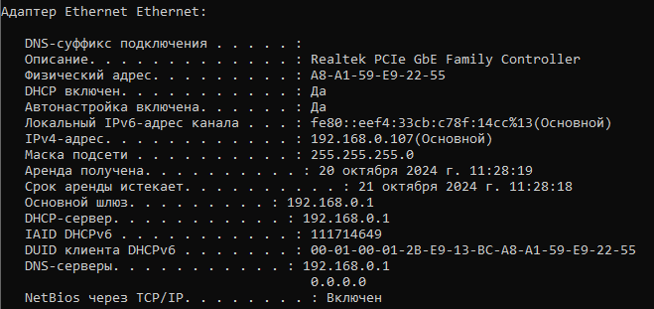

Команда: ipconfig /all

**2. Найдите ARP таблицу для вашей локальной сети. Какой командой Вы получили эти данные?**

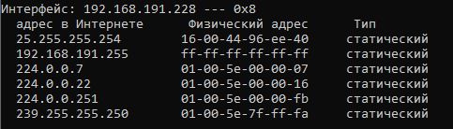

Команда: arp -a

**3. Скачать и установить анализатор трафика wireshark. На своем рабочем месте собрать трафик с сетевого адаптера во время просмотра он лайн видео в видеRTP/UDP потока. RTP/UDP поток можно генерировать с помощью программы вещания videoland (vlc).**

**Трафик собирать не менее 5ти минут**

**Запустив анализатор RTP протокола установить, сколько пакетов RTP потока было потеряно. В виде отчета прислать PrtSc (принтскрин) экрана с отчетом анализатора RTP.**

**Выделив произвольный кадр c RTP пакетом, указать на нем**

**a) MAC адрес своего рабочего места.**

**б) IP адрес сервера, с которого скачивается видео**

**в) контрольную сумму MAC пакета**

**Ответ подкрепить принтскринами с иллюстрацией этих данных**